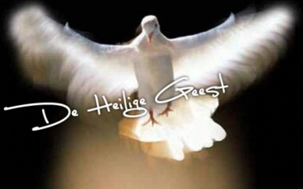
Het pinksterfeest

Tekst | Bij wie was Gods Geest? | En wat gebeurde er dan? Welke taak kreeg hij?
Numeri 11:24-25
Deuteronomium 34:9
Rechters 6:34
1 Samuël 16:13
2 Kronieken.15:1

Van hof naar stad Genesis 2: 4-13
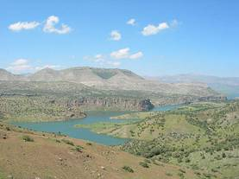
4 Dit is de geschiedenis van de hemel en de aarde. Zo ontstonden ze, zo werden ze geschapen. In de tijd dat God, de HEER, aarde en hemel maakte, 5 groeide er op de aarde nog geen enkele struik en was er geen enkele plant opgeschoten, want God, de HEER, had het nog niet laten regenen op de aarde, en er waren geen mensen om het land te bewerken; 6 wel was er water dat uit de aarde opwelde en de aardbodem overal bevloeide. 7 Toen maakte God, de HEER, de mens. Hij vormde hem uit stof, uit aarde, en blies hem levensadem in de neus. Zo werd de mens een levend wezen. 8 God, de HEER, legde in het oosten, in Eden, een tuin aan en daarin plaatste hij de mens die hij had gemaakt. 9 Hij liet uit de aarde allerlei bomen opschieten die er aanlokkelijk uitzagen, met heerlijke vruchten. In het midden van de tuin stonden de levensboom en de boom van de kennis van goed en kwaad. 10 Er ontspringt in Eden een rivier die de tuin bevloeit. Verderop vertakt ze zich in vier grote stromen. 11 Een daarvan is de Pison; die stroomt om heel Chawila heen, het land waar goud gevonden wordt. 12 (Het goud van dat land is uitstekend, en er is daar ook balsemhars en onyx.) 13 De tweede rivier heet Gichon; die stroomt om heel Nubië heen.

Openbaring 22: 1-5
1 Hij liet me een rivier zien met water dat leven geeft. De rivier was helder als kristal en ontsprong aan de troon van God en van het lam. 2 In het midden van het plein van de stad en aan weerskanten van de rivier stond een levensboom, die twaalf vruchten gaf, elke maand zijn eigen vrucht. De bladeren van de boom brachten de volken genezing. 3 Er zal niets meer zijn waarop nog een vloek rust. De troon van God en van het lam zal daar in de stad staan. Zijn dienaren zullen hem vereren 4 en hem met eigen ogen zien, en zijn naam staat op hun voorhoofd. 5 Het zal er geen nacht meer zijn en het licht van een lamp of het licht van de zon hebben ze niet nodig, want God, de Heer, zal hun licht zijn. En zij zullen als koningen heersen tot in eeuwigheid.

Het Oude en het Nieuwe testament horen bij elkaar
Genesis is het 1ste boek in de Bijbel en Openbaringen het laatste boek.
Maar ze schrijven over hetzelfde. Kun je een paar voorbeelden noemen:

Genesis Openbaringen
__________________________________ __________________________________
__________________________________ __________________________________
__________________________________ __________________________________
__________________________________ __________________________________
__________________________________ __________________________________
De Bijbel geeft ons hoop

Hoop doet leven

Er zitten twee mannen in de gevangenis.
Allebei hebben ze een gruwelijke moord gepleegd en hebben tien jaar
gevangenisstraf.
Maar de een krijgt het bericht, dat zijn vrouw een ander heeft.
En dat zijn kinderen niets meer met hem te maken willen hebben.
De ander krijgt een brief, waarin zijn vrouw zegt, dat ze hem wil proberen om hem te
vergeven en dat ze met de kinderen op hem wacht.
In dezelfde cel, dezelfde misdaad, dezelfde straf.
Maar wat een verschil: de een heeft hoop. Is vaak vrolijk. Helpt zelfs
medegevangenen.
De ander is van binnen al een beetje gestorven. Is passief en moedeloos.
Hoop doet leven, ben je het daar mee eens of oneens.
Probeer eens op te schrijven waarom. ___________________________________________________________________________________________________________________________________
Kun je ook een voorbeeld uit je eigen leven noemen waarin je gemerkt hebt dat hoop je moed heeft gegeven? _________________________________________________________________________________________________________________________________

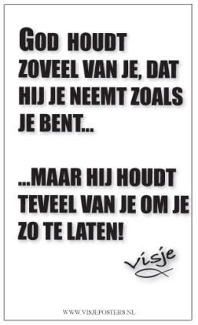
In onze taal is hoop vaak erg onzeker.
“Denk je dat je die baan krijgt?”.
“Ik weet het niet, maar ik hoop het.”
“Denk je dat het in het nieuwe jaar beter gaat met je gezondheid? “.
“Ik weet het niet, ik hoop het”.
Onzekerheid.
In de bijbel is hoop altijd vast. Zeker.
Omdat onze hoop verankerd ligt in God zelf. In zijn beloften.

De Bijbel geeft, want wat God zegt is waar.
Het grootste wonder dat er is gebeurd is de geboorte van Jezus
En we weten dat dat gebeurd is. Niet eens alleen uit de Bijbel maar ook uit de geschiedenis van Israël. De Here Jezus wordt ook wel Immanuel genoemd: God met ons.
God wil met zijn heilige Geest in ons wonen.

Leg eens aan je buurman/vrouw links van je wat de tekst in het visjeposter wil zeggen.
Bespreek eens deze stelling; de Heilige Geest wil je nu al maken tot die mens zoals jij bedoelt bent.

Galaten 5: 22 en 23 Gal 5: 19-21
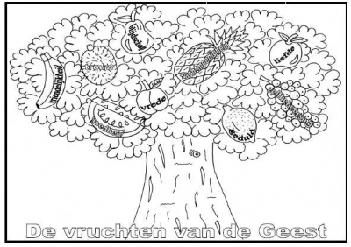
eerlijkheid – leugen – bedrog – vriendelijkheid – geduld - moord – liefde – diefstal – overspel – vrede - lichtbetrouwbaarheid – hoop – ontucht – oneerlijkheid – trouweloosheid – verdraagzaamheid
Schrijf eens op wat
De Heilige Geest je wil geven. En wat bij Satan hoort.
___________________________ X ____________________________
___________________________ X ____________________________
___________________________ X ____________________________
___________________________ X ____________________________
___________________________ X ____________________________

Bij wie wil jij horen en waarom?
_________________________________________________________________________
_________________________________________________________________________

Kijk jij uit naar de nieuwe hemel en aarde of niet?

---------
--------------------
?
?

Waarom wel/ waarom niet?

Schrijf eens in een brief aan je beste vriend of vriendin
hoe de wereld er uit zal zien als de Here Jezus
terugkomt. En vertel eens hoe jij dat zal vinden.

Beste ………..




